MNB árfolyam letöltése
A vállalkozás csak abban az esetben használhatja az MNB árfolyamot, ha azt az NAV-nál bejelentette a megfelelő nyomtatványon (az ONYA segítségével ez percek alatt megtörténhet).
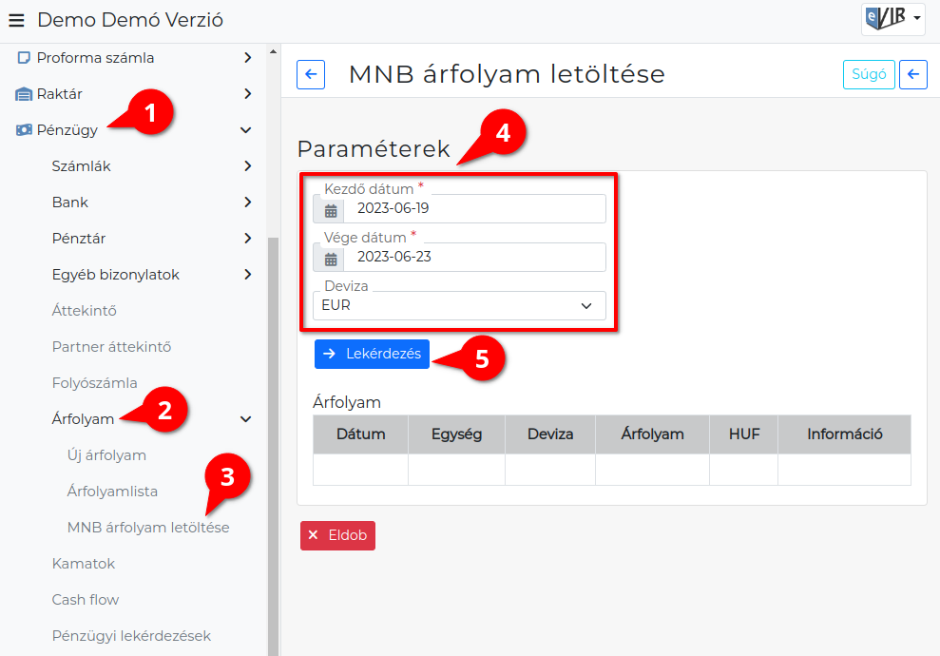
Amennyiben rendelkezünk eVIR MNB modullal, a:
- Pénzügy
- Árfolyam
- MNB árfolyam letöltése menüpontra kattintva a Magyar nemzeti bank deviza árfolyamait tölthetjük le.
- A Paraméterek területen megadandó:
  - Kezdő dátum
Az árfolyam lekérdezés első napja.
  - Vége dátum
Az árfolyam lekérdezés utolsó napja.
  - Deviza
A rögzített pénznemek közül lehet választani.
- | Lekérdezés | gombra kattintva az árfolyam listába letölti a program a megadott dátumok közötti időszakra a kiválasztott deviza napi árfolyamát.
  - | Vissza | gombra kattintva visszalépünk a kiinduló űrlapra. Úgy lehet módosítani a paramétereket.
- Az Árfolyam listában soronként láthatjuk a beállított dátumok közötti napi árfolyamokat.
- | Felvesz | gombra kattintva rögzíthetjük az árfolyamokat az adatbázisba.
Az MNB árfolyam letöltése automatizálható a rendszerbeállításokban!

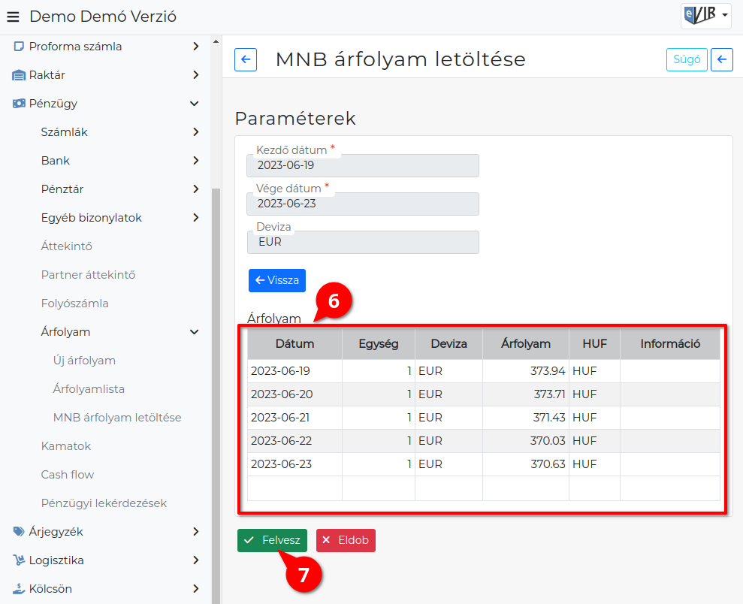

Kapcsolódó oldalak:
- Új árfolyam rögzítése
- Pénznemek
- Árkategóriák
- Exportszámla

